PROGRAM ÇIKTILARININ BELİRLENMESİNE İLİŞKİN PAYDAŞ ANALİZLERİ

Üniversitemiz, yükseköğretim alanı kalite politikası ve kalite güvence sisteminin geliştirilmesi kapsamında, her fakülte /bölümün eğitim-öğretim kalite güvencesi sistemini geliştirmesi gerekmektedir. Bu kapsamda üniversitemiz Kalite Koordinatörlüğü ve Bologna Eşgüdüm Koordinatörlüğü işbirliğinde, tüm akademik birimlerin program çıktılarının ulusal ve uluslararası yükseköğretim kalite standartlarına göre belirlenmesi uygulamasına geçilmiştir. Bu uygulama kapsamında, her birimin kendi program çıktılarını ulusal ve uluslararası yükseköğretim kalite standartlarına göre belirlemesi için iç-dış paydaş analizlerini yapması, geliştirilecek eğitim kalite politikasının temelini oluşturmaktadır. Bunun için pilot uygulama kapsamındaki her akademik birimin, aşağıda verilen iç ve dış paydaşlara ilişkin tabloları doldurarak, kendi iç ve dış paydaşlarını bildirmeleri, program çıktılarının planlanması aşaması için gereklidir.

Fakülte: …………………………………………………………………………………………….
Bölüm: …………………………………………………………………………………..

İç Paydaşlar
İç Paydaşlar | Paydaş Alanları | Planlanan Sayı | Ulaşılan Sayı | Sonradan Eklenen
 | Öğrenci (sınıflar bazında) | - 1. Sınıf  - 2. Sınıf  - 3. Sınıf  - 4. Sınıf
 | Akademisyen
 | İdari Personel

Dış Paydaşlar
Dış Paydaşlar | Paydaş Alanları | Belirlenen Kurum/ Kuruluşlar | Ulaşılan Kurum/ Kuruluşlar | Sonradan Eklenen  Kurum/ Kuruluşlar
 | Kamu Kurumları
 | Meslek Odaları
 | Eğitim Kurumları (Diğer Üniversiteler)
 | Şirketler
 | STK’lar
 | Mezunlar

İç ve Dış Paydaşlarla Görüşmelere İlişkin Kullanılacak Örnek Ölçekler
ve Dikkat Edilmesi Gereken Noktalar

Mezun Görüşlerini Belirlemeye Yönelik Örnek Soru Formu
- Mezuniyet sonrasında eğitimini aldığınız alanda iş bulabildiniz mi? Aldığınız eğitim istihdam edilmenize katkı sağladı mı?
- Çalıştığınız işletmede bulunduğunuz konum nedir? Bu konumdan memnun musunuz? Aldığınız eğitim bu konuma ulaşmada size bir katkı sağladı mı?
- Aldığınız eğitimden memnun musunuz? Tanıdıklarınıza da okuduğunuz bölümde eğitim almalarını önerir misiniz?
- Aldığınız eğitimin size, sektörde ihtiyaç duyduğunuz bilgi ve becerileri kazandırdığını düşünüyor musunuz? Eksik kaldığını düşündünüz yönler varsa nelerdir?
- Aldığınız eğitimin kişisel gelişiminize katkı (sosyal ve mesleki ilişkiler kurabilme, problem çözme, yeni fikirler üretebilme, sentezleyebilme ve yorumlama vb.) sağladığını düşünüyor musunuz?
- Aldığınız eğitim sayesinde çalıştığınız işletmeye katkı verdiğinizi düşünüyor musunuz? (yenilikçi öneri getirme, örgüt kültürüne uyum, görev tanımından fazlasını yapma, diğer çalışanlara örnek olma, diğer çalışanları eğitebilme, takım çalışması yapabilme)
- Aldığınız eğitimin meslek/kariyer gelişiminize katkısı oldu mu? Olduysa nelerdir?
- Bölümünüzün mevcut ders planını sektördeki deneyiminiz doğrultusunda değerlendirdiğinizde önerileriniz neler olabilir?
- Okuduğunuz dönemde öğretme yöntemlerine ilişkin değerlendirmeleriniz ve önerileriniz nelerdir?
- Mezuniyet sonrası bilgi güncelleme ihtiyacı duyuyor musunuz? Bu konuda mezun olduğunuz bölümden nasıl bir destek almak istersiniz?
- Sizce bu bölümden mezun olan birinin sahip olması gereken bilgi ve beceriler nelerdir?
- Mezuniyet sonrası bölümünüzle bağınızı sürdürüyor musunuz? (Zaman zaman bölümü ziyaret etme, bölümle ilgili haberleri takip etme, bölümün etkinliklerine katılma, bölümün yayınlarını takip etme, bölümün web sayfasını ziyaret etme, bölüm personeli ile görüşme, mezunlar derneğine üye olma gibi)
NOT: Birimler görüşmeler sırasında veya anket formlarında yukarıda önerilen soruların tamamını sorabilecekleri gibi kendilerine uygun konuları seçerek de sorular yöneltebilirler ya da katılımcılara ilgili gördükleri diğer konularda da sorular yöneltebilirler. Ancak yukarıdaki sorulardan 1, 2, 3, 4, 8, 9, 10 ve 11 numaralı sorular program ve ders çıktılarının belirlenmesine katkı vereceğinden mutlaka sorulmalıdır.

İşveren/İşletme Yöneticileri/Meslek Örgütleri Temsilcileri Görüşlerini Belirlemeye Yönelik Örnek Soru Formu
- İşletmenizde bölümümüz mezunlarını istihdam ediyor musunuz? Sektörün ihtiyaçlarını dikkate aldığınızda bölümümüzün verdiği mezun sayısı yeterli midir?
- Sizce bu bölümden mezun olan birinin sahip olması gereken bilgi ve beceriler nelerdir?
- İstihdam ettiğiniz mezunlarımızı aşağıdaki ölçütler açısından nasıl değerlendirirsiniz?
>>Bilgi ve beceri düzeyleri (mesleki bilgi, uygulama becerileri, yabancı dil becerileri, iletişim becerileri, teorik bilgileri, teknolojik becerileri)
>>İşletmeye katkı verme düzeyleri (yenilikçi öneri getirme, örgüt kültürüne uyum, görev tanımından fazlasını yapma, diğer çalışanlara örnek olma, diğer çalışanları eğitebilme, takım çalışması yapabilme)
- Üniversite-sektör işbirliği konusunda ne tür beklentileriniz vardır? Aşağıdakiler açısından değerlendiriniz? Bu konuda başka beklentileriniz ya da önerileriniz varsa belirtiniz.
>>Sektöre yönelik eğitimler/kurslar/sertifika programları
>>Araştırma sonuçlarının sektöre aktarılması (ortak araştırmalar, ortak yayınlar, ortak konferans/seminer vb.)
>>Araştırma alt yapısının paylaşılması (laboratuar, donanım, personel)
- Mevcut öğrencilerle ilgili beklentileriniz nelerdir? Aşağıdakiler açısından değerlendiriniz. Bu konuda başka beklentileriniz ya da önerileriniz varsa belirtiniz.
>>Öğrencilerin stajyer olarak istihdamı
>>Öğrencilerle bilgi ve deneyim paylaşımını sağlayacak toplantılar
>>Öğrencilere yönelik işletme tanıtımları, iş başvurusu alma olanakları yaratacak kariyer günleri ya da iş ilanlarının birim içerisinde duyurulması
- Bölümümüzün eğitim-öğretim süreçlerine katkı vermek ister misiniz? Aşağıdakiler açısından değerlendiriniz. Bu konuda başka beklentileriniz ya da önerileriniz varsa belirtiniz.
>>Ders planlarının hazırlanmasına öneri verme
>>Derslere misafir eğitici olarak katılma
>>Birimlerin danışma kurullarında yer alma
>>Mevcut ders planına ilişkin değerlendirmeleriniz ve önerileriniz
- Bölümümüzle bağınız var mı? Aşağıdakiler açısından değerlendiriniz.
>>Zaman zaman birimi ziyaret etme
>>Bölümle ilgili haberleri takip etme
>>Bölümün etkinlerine katılma
>>Bölümün yayınlarını takip etme
>>Bölümün web sayfasını ziyaret etme
>>Bölüm personeli ile görüşme
NOT: Birimler görüşmeler sırasında veya anket formlarında yukarıda önerilen soruların tamamını sorabilecekleri gibi kendilerine uygun konuları seçerek de sorular yöneltebilirler ya da katılımcılara ilgili gördükleri diğer konularda da sorular yöneltebilirler. Ancak yukarıdaki sorulardan 1, 2, 3, 4, 5 ve 6 numaralı sorular program ve ders çıktılarının belirlenmesine katkı vereceğinden mutlaka sorulmalıdır.

Mezun Görüşlerini Belirlemeye Yönelik Örnek Anket Formu

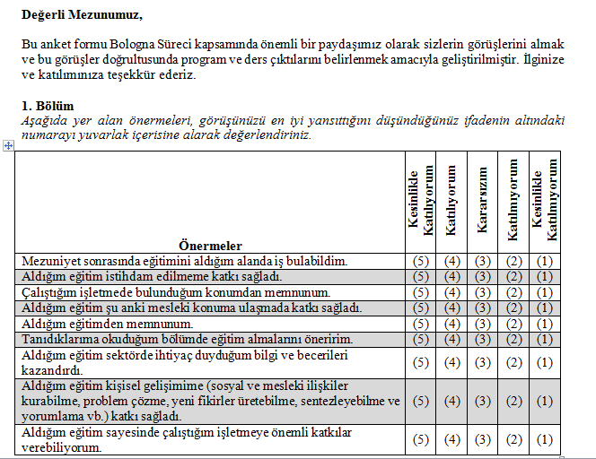
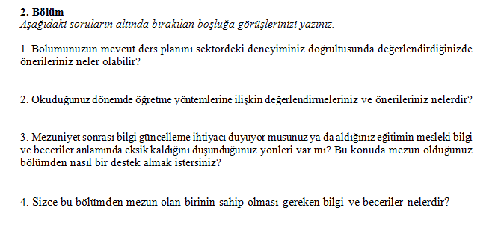

İşveren/İşletme Yöneticileri/Meslek Örgütleri Temsilcileri Görüşleri Örnek Anket Formu

